Федеральное государственное автономное образовательное учреждение высшего образования **«Национальный исследовательский университет ИТМО»**

Факультет Программной Инженерии и Компьютерной Техники

Лабораторная работа **№2**

**«Численное решение нелинейных уравнений и систем»**

по дисциплине «Вычислительная математика**»**

Вариант: **1**

**Студент:**

Алхимовици Арсений P3210

**Преподаватель:**   
Наумова Надежда Алексеевна

Санкт-Петербург, 2025 г.

Цель работы: изучить численные методы решения нелинейных уравнений и их систем, найти корни заданного нелинейного уравнения/системы нелинейных уравнений, выполнить программную реализацию методов.

# 1. Вычислительная реализация задачи

# 1. Решение нелинейного уравнения

1. **Найдем значения функции в различных точках**:

x=−3:  
f(−3)=2,74(−3)3−1,93(−3)2−15,28(−3)−3,72=−73,98−17,37+45,84−3,72=−49,23*f*(−3)=2,74(−3)3−1,93(−3)2−15,28(−3)−3,72=−73,98−17,37+45,84−3,72=−49,23

x=−2:  
f(−2)=2,74(−2)3−1,93(−2)2−15,28(−2)−3,72=−21,92−7,72+30,56−3,72=−2,8*f*(−2)=2,74(−2)3−1,93(−2)2−15,28(−2)−3,72=−21,92−7,72+30,56−3,72=−2,8

x=−1:  
f(−1)=2,74(−1)3−1,93(−1)2−15,28(−1)−3,72=−2,74−1,93+15,28−3,72=6,89*f*(−1)=2,74(−1)3−1,93(−1)2−15,28(−1)−3,72=−2,74−1,93+15,28−3,72=6,89

x=0:  
f(0)=2,74(0)3−1,93(0)2−15,28(0)−3,72=−3,72*f*(0)=2,74(0)3−1,93(0)2−15,28(0)−3,72=−3,72

x=1:  
f(1)=2,74(1)3−1,93(1)2−15,28(1)−3,72=2,74−1,93−15,28−3,72=−18,19*f*(1)=2,74(1)3−1,93(1)2−15,28(1)−3,72=2,74−1,93−15,28−3,72=−18,19

x=2:  
f(2)=2,74(2)3−1,93(2)2−15,28(2)−3,72=21,92−7,72−30,56−3,72=−20,08*f*(2)=2,74(2)3−1,93(2)2−15,28(2)−3,72=21,92−7,72−30,56−3,72=−20,08

x=3:  
f(3)=2,74(3)3−1,93(3)2−15,28(3)−3,72=73,98−17,37−45,84−3,72=7,05*f*(3)=2,74(3)3−1,93(3)2−15,28(3)−3,72=73,98−17,37−45,84−3,72=7,05

Интервалы изоляции корней уравнения:

(-2 , -1) (-1, 0), (2, 3)

**Метод Ньютона (2, 3)**

каждое приближение будем находить по формуле:

Выберем x0=2,5.

Точность возмем равной 0.01. $ε = 0.01$

*f*′(*x*)=8,22*x*2−3,86*x*−15,28

xi+1= xi -

|  |  |  |  |  |  |
| --- | --- | --- | --- | --- | --- |
| № итерации | xk | f(xk) | f ’(xk) | xk+1 | | xk+1 - xk | |
| 1 | 2.5 | -20.08 | 26.445 | 3.26 | 0.76 |
| 2 | 3.26 | 7.05 | 59.57 | 3.14 | 0.12 |
| 3 | 3.14 | 0.5 | 53.63 | 3.13 | 0.01 |

**Метод простых итераций (-2, -1)**

*x*=*φ*(*x*), где φ(x)=x+λf(x)*φ*(*x*)=*x*+*λf*(*x*).

*λ*=−1/max(∣*f*′(*x*)∣) => *λ= -1/20*

Проверим, сходится ли метод на данном интервале:

Сходимость будет медленной, так как значение q примерно равно единице.

|  |  |  |  |  |
| --- | --- | --- | --- | --- |
| № итерации | xk | xk+1 | f(xk) | | xk+1 - xk | |
| 1 | -2 | -1.86 | -2.8 | 0.14 |
| 2 | -1.86 | -1.885 | 0.5 | 0.025 |
| 3 | -1.885 | -1.89 | 0.1 | 0.005 |

**Метод половинного деления (−1,0)**

|  |  |  |  |  |  |  |  |
| --- | --- | --- | --- | --- | --- | --- | --- |
| № | a | b | x | f(a) | f(b) | f(x) | |a – b| |
| 1 | -1 | 0 | -0.5 | 6.89 | -3.72 | -0.5 | 1 |
| 2 | -1 | -0.5 | -0.75 | 6.89 | -0.5 | 2.5 | 0.5 |
| 3 | -0.75 | -0.5 | -0.625 | 2.5 | -0.5 | -0.8 | 0.25 |
| 4 | -0.625 | -0.5 | -0.5625 | 0.8 | -0.5 | -0.1 | 0.125 |
| 5 | -0.5625 | -0.5 | -0.53125 | 0.1 | -0.5 | -0.2 | 0.0625 |

**Итоговые корни**

* x1≈−1,89 (метод простых итераций)
* x2≈−0,53 (метод половинного деления)
* x3≈3,13 (метод Ньютона)

# Решение системы нелинейных уравнений

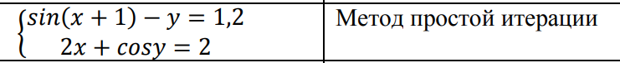

*sin(x+1) – y = 1.2 => y = sin(x+1) – 1.2*

*x = 1-cos(y)/2*

$$\left\{\begin{aligned}x= 1 - cos(y)/2 \\ y = sin(x+1) - 1.2\end{aligned}\right.$$

**Проверка условия сходимости**

Для сходимости метода простых итераций необходимо, чтобы выполнялось условие:

∣∂φ1/∂x∣+∣∂φ1/∂y∣<1 и ∣∂φ2/∂x∣+∣∂φ2/∂y∣<1

Вычислим частные производные:

Для φ1(x,y)= 0  
Для φ2(x,y)=sin(y)/2

Условие сходимости будет выполнено, если:

∣cos(x+1)∣ + 0 < 1 и 0 + ∣sin(y)/2∣ < 1

Это условие выполняется.

**Итерационный процесс**

Начнем с начального приближения x0=0, y0=0.

Итерации будем проводить по формулам:

xk+1 =1−cos(yk) / 2, yk+1=sin(xk+1) − 1.2

Проведем несколько итераций:

**Итерация 1:**

x1= 1 − cos(0) / 2 = 2 – 12 =0.5

y1 = sin(0 + 1) – 1.2 = -0.3585

**Итерация 2:**

x2= 1 – cos(-0.3585)/2 = 0.53175

y2 = sin(0.5 + 1) – 1.2 = -0.2025

**Итерация 3:**

x3 = 1 – cos(-0.2025)/2 = 0.5101

y3 = sin(0.53175+1) – 1.2 = -0.2001

**Итерация 4:**

x4=1 – cos(-0.2001)/2 = 0.50995

y4 = sin(0.5101 + 1) – 1.2 = -0.2001

**Шаг 4: Проверка точности**

Разница между x3 и x4​ составляет ∣0.5101−0.50995∣=0.00015, что меньше заданной точности (0.001). Аналогично для y3​ и y4*.*

**Шаг 5: Результат**

Таким образом, решение системы с точностью до 0.001:

x≈0.510, y≈−0.200

# 2. Программная реализация задачи

**Исходный код:** <https://github.com/senya-2011/Vu4Math/tree/main/lab2>

**Результаты выполнения программы при различных исходных данных:**

|  |
| --- |
|  |
|  |

# Блок схемы реализуемых методов

Метод Хорд:

Метод Ньютона:

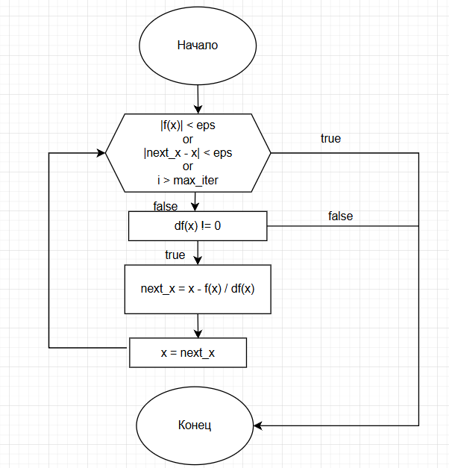

Метод простых итераций:

Метод Ньютона (система)

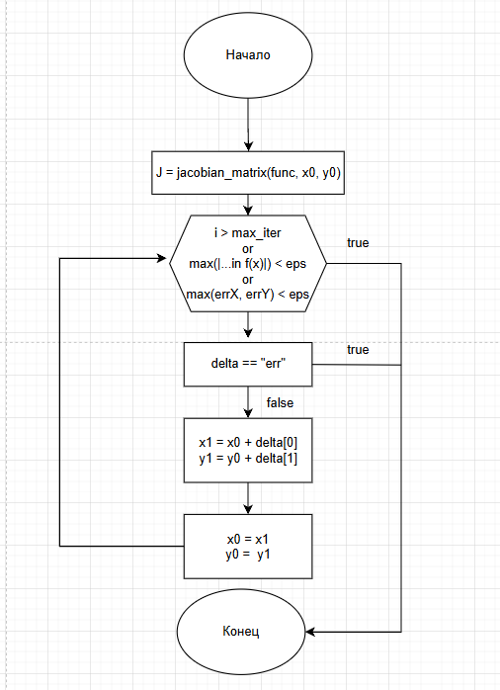

# Вывод

В ходе выполнения лабораторной работы были изучены численные методы решения нелинейных уравнений и систем нелинейных уравнений с использованием Python. В результате работы были найдены корни заданных уравнений и систем с применением различных численных методов, а также построены графики функций и блок-схемы. Было разработано приложение с использованием библиотеки **Flet** для создания графического интерфейса (GUI), а также изучена работа с многопоточностью в данном языке.